UPUTE ZA KORIŠTENJE
Prijava na Javni poziv

Objavljeni su Javni pozivi za podnošenje prijava za dodjelu potpora male vrijednosti iz za razvoj poduzetništva i očuvanje i razvoj tradicijskih, odnosno umjetničkih obrta na području Grada Koprivnice za 2026. godinu na mrežnim stranicama http://javni-pozivi.koprivnica.hr

- Prijava na Javni poziv vrši se elektroničkim putem, registracijom (gornji desni kut) na mrežne stranice Javnog poziva, nakon čega slijedi prijava na profil Javnih poziva.

- Popunjavanjem podataka prilikom registracije potrebno je upisati e- mail adresu na koju stiže potvrda o uspješnoj registraciji. Nakon registracije, slijedi prijava pomoću navedene e- mail adrese i lozinke. Također prilikom registracije potrebno je odabrati vrstu prijave (fizička ili pravna osoba).

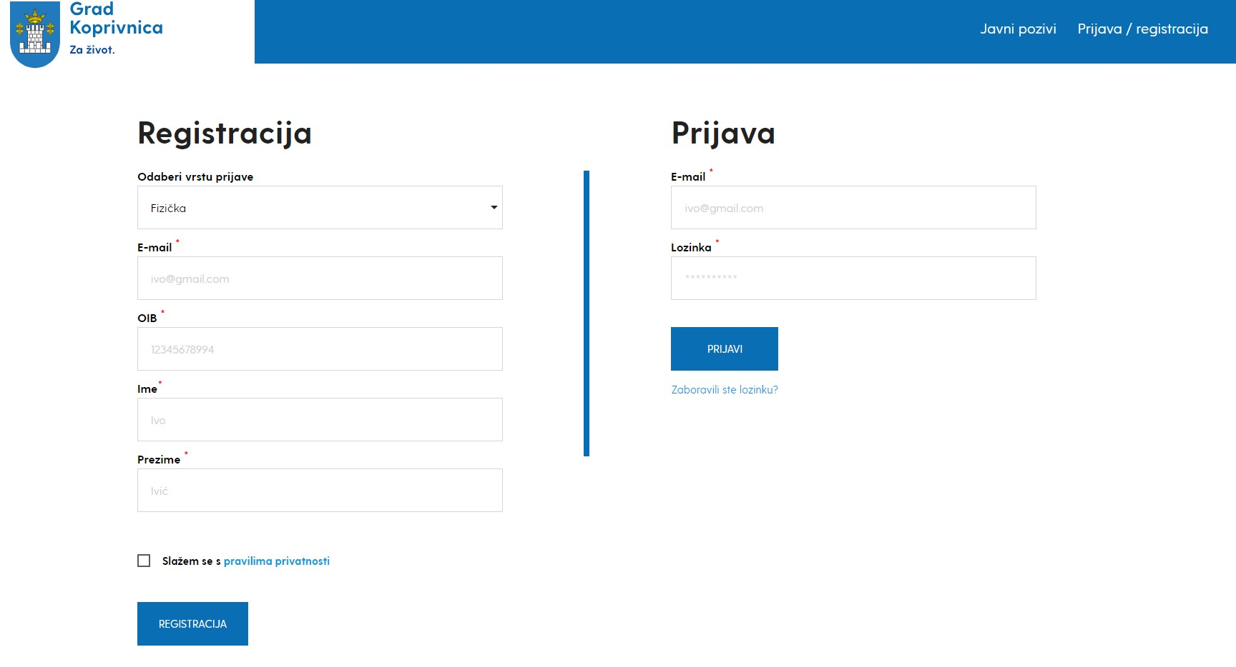
- Nakon prijave otvara se prozor Moji podaci i Moje prijave.

- Odabirom Javnog poziva (Otvoreni javni pozivi, Sektor: Poduzetništvo, Prijava za dodjelu nepovratnih subvencija Grada Koprivnice za 2026. godinu) nudi se prozor za jednostavnu prijavu.

- Nakon ulaska u gore navedeni Javni poziv, na dnu stranice nalazi se prozorčić sa KREIRAJTE NOVU PRIJAVU.

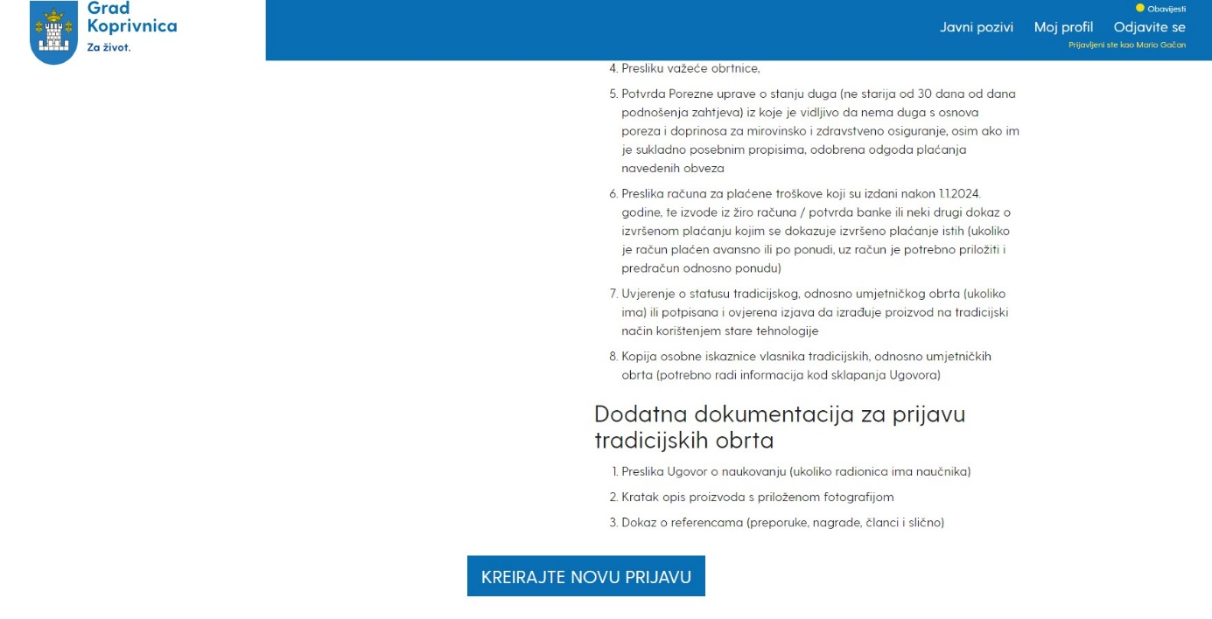

- Nakon klika na KREIRAJTE NOVU PRIJAVU otvara se prozor sa prijavom u kojoj je potrebno prvo popuniti osnovne podatke o prijavitelju.

- Nakon što se popune gore navedeni osnovni podaci, dolaskom na dno stranice dostupne su opcije spremanja skice, pregleda obrasca prijave i slanja prijave. Prije spremanja i slanja potrebno je u prazan prostor (Dovucite datoteke ovdje) priložiti datoteke koje se traže u prijavi (potpisane i ovjerene obrasce i izjave - koji moraju biti ispunjeni isključivo na računalu, te sva ostala obavezna dokumentacija navedena u Javnom pozivu).

Napomena: Ukoliko će poslove prijave za poduzetnike obavljati ovlašteni knjigovodstveni ured, procedura je sljedeća:

- Ovlašteni knjigovodstveni ured se registrira sa svojim službenim podacima i e-mail adresom;

- Nakon obavljanja registracije, klikom na KREIRAJTE NOVU PRIJAVU otvara se prozor sa prijavom u kojem je potrebno prvo popuniti osnovne podatke (upisuju se podaci od poduzetnika za kojeg knjigovodstveni ured obavlja poslove prijave)

- Nakon popunjavanja osnovnih podataka o poduzetniku potrebno je u prazan prostor koji se nalazi na dnu stranice (Dovucite datoteke ovdje) priložiti datoteke koje se traže u prijavi (potpisane i ovjerene obrasce i izjave od strane poduzetnika na kojeg se odnosi prijava, a koji moraju biti ispunjeni isključivo na računalu, te sva ostala obavezna dokumentacija navedena u Javnom pozivu).

Napomena: Sa postojeći registriranim profilom sa svojim podacima i e mailom, knjigovodstveni servis može izvršiti prijavu za više poduzetnika na način naveden pod točkom 2. i 3. ovog stavka. Tako na svom profilu knjigovodstveni servis može vidjeti status prijave za svakog poduzetnika zasebno.

- Nakon što se popune osnovni podaci i priloži sva potrebna dokumentacija, Klikom na pregled prijave otvara se PDF obrazac s popunjenim podacima i priloženim datotekama. Nakon provjere potrebno je kliknuti prozor POŠALJI PRIJAVU.

- Nakon prijave, Obavijest o uspješno zaprimljenoj prijavi s PDF obrascem dolazi na mail.

U slučaju nepotpune dokumentacije u prijavi, dobiti ćete obavijest u kojem će biti naveden rok za nadopunu iste.

Za sva pitanja i nejasnoće možete poslati mail na e-mail: mario.gacan@koprivnica.hr ili pozivom na telefonski broj 048 279 506.

